Звіт з лабораторної роботи №5
з дисципліни «Технології DevOps»
Тема: GitOps — розгортання проєкту через Argo CD

Мета роботи
Перевести розгортання мікросервісу orders під керування Argo CD: описати бажаний стан кластера в Git (кореневий Application, Application застосунку і Helm-чарт з ЛР4), випускати нові версії лише комітами, продемонструвати виявлення дрейфу, самовідновлення (selfHeal), різницю між станами Sync і Health та відкат через git revert.

Вихідні дані та середовище
Застосунок — той самий мікросервіс orders (Flask + gunicorn, порт 8001), що й у ЛР3–ЛР4. Чарт — helm/orders з ЛР4, скопійований у gitops/charts/orders (version 0.2.0). Ендпоінт /version повертає змінну APP_VERSION, яка задається при збірці образу (ARG APP_VERSION у Dockerfile), тому версія видна без змін у коді.
Середовище: Windows 11, Docker Desktop 28.0.4, minikube (Kubernetes v1.37.0), Helm v3.20.0, Argo CD v3.6.1 (сервер і CLI). Репозиторій конфігурації — той самий репозиторій застосунку https://github.com/OleksandrHelevan/devOpsLab, гілка lab5 (targetRevision: lab5).
Під час виконання на диску C: закінчилося місце, і Docker Desktop зупинився разом із minikube. Після звільнення місця кластер запущено знову; стан Argo CD і застосунку зберігся, тому на частині рисунків у подів видно RESTARTS 1.
Підсумкова історія синхронізацій застосунку orders (argocd app history), отримана під час виконання пунктів 4–7:
ID | Коміт | Зміна в Git | Sync / Health після синхронізації | /version
0 | 83f87ee | Перше розгортання, tag 1.0.0, 2 репліки | Synced / Healthy | 1.0.0
1 | 227e299 | tag 1.0.0 → 1.1.0 | Synced / Healthy | 1.1.0
2 | a605dd1 | selfHeal: true в argocd-apps/orders.yaml | Synced / Healthy | 1.1.0
3 | 6fa3ec8 | tag 1.1.0 → 9.9.9 (неіснуючий) | Synced / Progressing (ImagePullBackOff) | 1.1.0 (старі поди)
4 | 7161b6f | git revert 6fa3ec8 | Synced / Healthy | 1.1.0
5 | d7d08ae | replicaCount 3, LOG_LEVEL=DEBUG | Synced / Healthy | 1.1.0

1. Репозиторій конфігурації
Обрано варіант «той самий репозиторій»: структура з інструкції розміщена в каталозі gitops/ репозиторію devOpsLab. Чарт ЛР4 у helm/orders залишено без змін, а його копія в gitops/charts/orders отримала values-minikube.yaml і прапорець tests.enabled.
gitops/
├── bootstrap/
│ └── root.yaml # кореневий Application, kubectl apply один раз
├── argocd-apps/ # Application-и, якими керує root
│ └── orders.yaml
└── charts/
└── orders/ # чарт з ЛР4 (Chart.yaml, values.yaml, templates/ ...)
└── values-minikube.yaml

Щоб коміти з конфігурацією не запускали збірку образів, у .github/workflows/ci.yml для push і pull_request додано фільтр on.<подія>.paths-ignore:
on:
push:
branches: [main]
paths-ignore: ["gitops/**", "helm/**", "**/*.docx", "**/*.pdf", "**/*.md"]
pull_request:
branches: [main]
paths-ignore: ["gitops/**", "helm/**", "**/*.docx", "**/*.pdf", "**/*.md"]

Секрети
Чарт з ЛР4 уже підтримує параметр secret.existingSecret: якщо його задано, шаблон secret.yaml не рендериться ({{- if not .Values.secret.existingSecret }}), а Deployment через хелпер orders.secretName посилається на заданий Secret. Це ще й обходить обмеження Argo CD: він рендерить чарт командою helm template, де функція lookup (через неї в ЛР4 зберігався згенерований токен) завжди повертає порожній результат, тож токен змінювався б при кожній синхронізації.
# values-minikube.yaml
secret:
existingSecret: orders-secret

kubectl create namespace orders
kubectl -n orders create secret generic orders-secret --from-literal=ORDERS_API_TOKEN=<токен>

Хуки Helm в Argo CD
Argo CD перетворює Helm-хук pre-upgrade на свій PreSync і запускає його перед кожною синхронізацією, зокрема першою. Хук з ЛР4 звертається до Service релізу, якого на першій синхронізації ще немає, тож синхронізація падала б. helm test в Argo CD не виконується. Тому у values-minikube.yaml вимкнено обидва: hooks.preUpgrade.enabled: false і tests.enabled: false (новий прапорець у templates/tests/test-connection.yaml).
Повний вміст values-minikube.yaml на момент першого розгортання:
replicaCount: 2
image:
repository: devopslab/orders
tag: "1.0.0"
pullPolicy: IfNotPresent
service:
type: ClusterIP
config:
appEnv: minikube
logLevel: INFO
ordersRegion: local
secret:
existingSecret: orders-secret
hooks:
preUpgrade:
enabled: false
tests:
enabled: false

2. Образ застосунку
Відображення версії вже є в застосунку: GET /version повертає {"version": os.environ.get("APP_VERSION")}, а APP_VERSION задається аргументом збірки. Використано образи devopslab/orders:1.0.0 і 1.1.0, зібрані в ЛР4 (docker build --build-arg APP_VERSION=1.1.0 -t devopslab/orders:1.1.0 services/orders).
Замість GHCR образи завантажено безпосередньо в minikube (minikube image load): пакет у GHCR не був публічним, і без цього кластер отримав би ImagePullBackOff. Разом із pullPolicy: IfNotPresent kubelet бере образ із кеша вузла. Тег, якого немає в кеші (9.9.9 у п. 6b), kubelet намагається стягнути з docker.io, і це дає ту саму помилку ImagePullBackOff, що й з реєстром. У реальному проєкті образ публікує CI (job publish у ci.yml, ghcr.io/<repo>/orders).
На рис. 1 видно ручний Secret, обидва образи в локальному Docker і в minikube та вбудовану версію кожного образу.
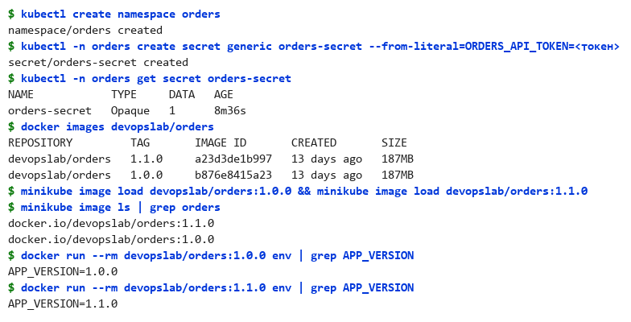
Рисунок 1 — Secret orders-secret і образи 1.0.0 / 1.1.0 у minikube

3. Встановлення Argo CD
Argo CD встановлено стандартним маніфестом stable з --server-side --force-conflicts. Усі сім компонентів (application-controller, applicationset-controller, dex, notifications, redis, repo-server, server) перейшли в Running (рис. 2). CLI для Windows — argocd-windows-amd64.exe з релізів GitHub, перейменований на argocd.exe і покладений у каталог з PATH.
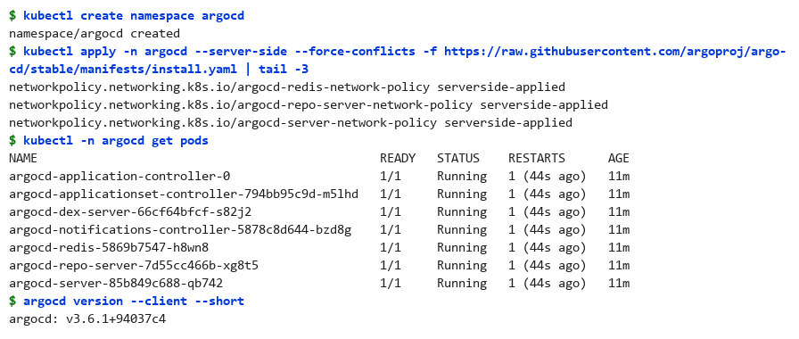
Рисунок 2 — Встановлення Argo CD і версія CLI
Порт 8080 на машині вже зайнятий контейнером Docker, тому port-forward зроблено на 8443: kubectl -n argocd port-forward svc/argocd-server 8443:443. Далі отримано початковий пароль, виконано вхід, змінено пароль admin і видалено argocd-initial-admin-secret (рис. 3). Робочий пароль зберігається в argocd-secret, тому видалення початкового Secret не заважає змінити пароль. Репозиторій публічний, тому argocd repo add не потрібен.
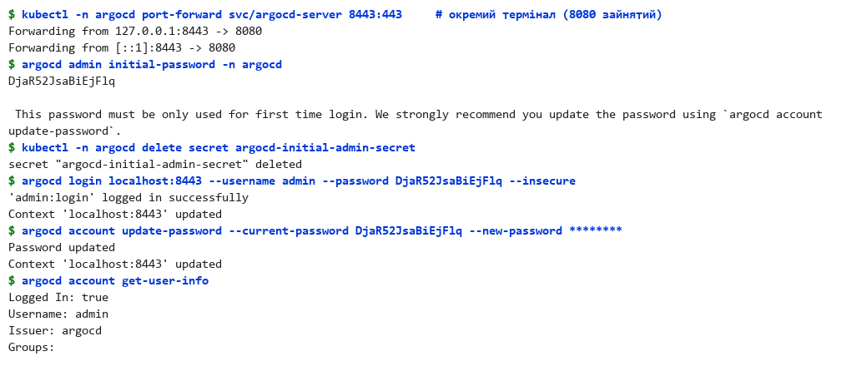
Рисунок 3 — Початковий пароль, вхід і зміна пароля admin

4. Застосунок під керуванням Argo CD
gitops/argocd-apps/orders.yaml: назва Application orders стає назвою Helm-релізу, тож імена об'єктів збігаються з helm install orders з ЛР4 (Deployment/Service orders, ConfigMap orders-config). valueFiles задано відносно каталогу чарту.
apiVersion: argoproj.io/v1alpha1
kind: Application
metadata:
name: orders
namespace: argocd
spec:
project: default
source:
repoURL: https://github.com/OleksandrHelevan/devOpsLab.git
targetRevision: lab5
path: gitops/charts/orders
helm:
valueFiles:
- values-minikube.yaml
destination:
server: https://kubernetes.default.svc
namespace: orders
syncPolicy:
automated:
prune: true # selfHeal додається в п. 6a
syncOptions:
- CreateNamespace=true

gitops/bootstrap/root.yaml — кореневий застосунок (app of apps), який стежить за каталогом gitops/argocd-apps і сам має prune і selfHeal:
apiVersion: argoproj.io/v1alpha1
kind: Application
metadata:
name: root
namespace: argocd
spec:
project: default
source:
repoURL: https://github.com/OleksandrHelevan/devOpsLab.git
targetRevision: lab5
path: gitops/argocd-apps
destination:
server: https://kubernetes.default.svc
namespace: argocd
syncPolicy:
automated:
prune: true
selfHeal: true

Конфігурацію закомічено й запушено в гілку lab5, після чого виконано єдиний ручний kubectl apply — для root (рис. 4).
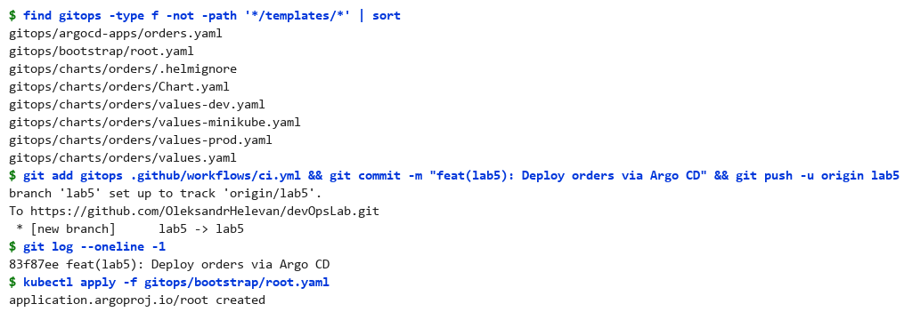
Рисунок 4 — Структура gitops/, коміт і застосування root.yaml
Root створив Application orders, а той розгорнув чарт (рис. 5). Обидва застосунки Synced / Healthy, orders синхронізовано з комітом 83f87ee. У namespace orders — 2 поди, Service ClusterIP 8001/TCP, ConfigMap orders-config і ручний orders-secret. helm list -n orders порожній: Argo CD використовує Helm лише для рендерингу шаблонів (helm template) і застосовує маніфести сам, тому Secret-ів sh.helm.release.v1 не створюється.
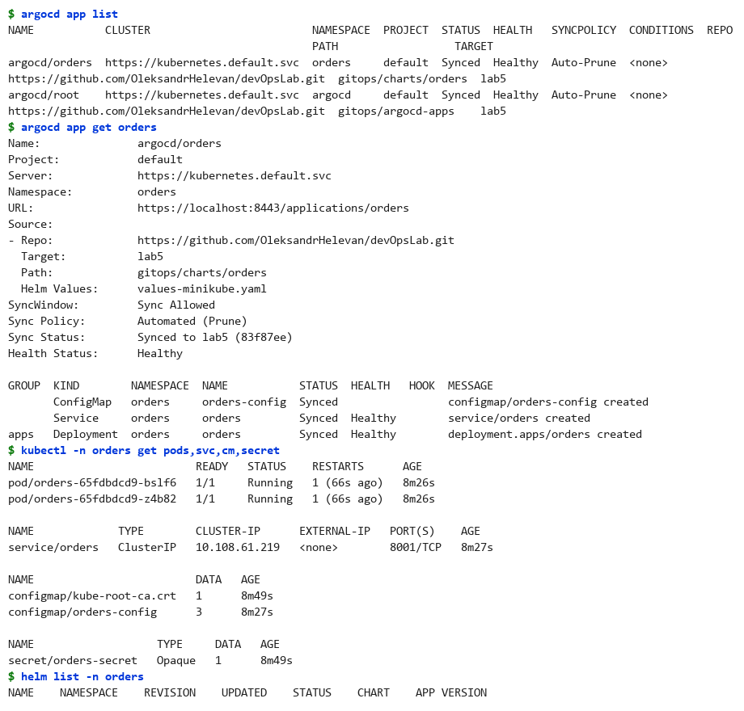
Рисунок 5 — argocd app list, argocd app get orders і об'єкти в namespace
В інтерфейсі (рис. 6–8): плитки root і orders, дерево root з дочірнім Application orders і дерево orders — ConfigMap, Service, Deployment → ReplicaSet → 2 поди.
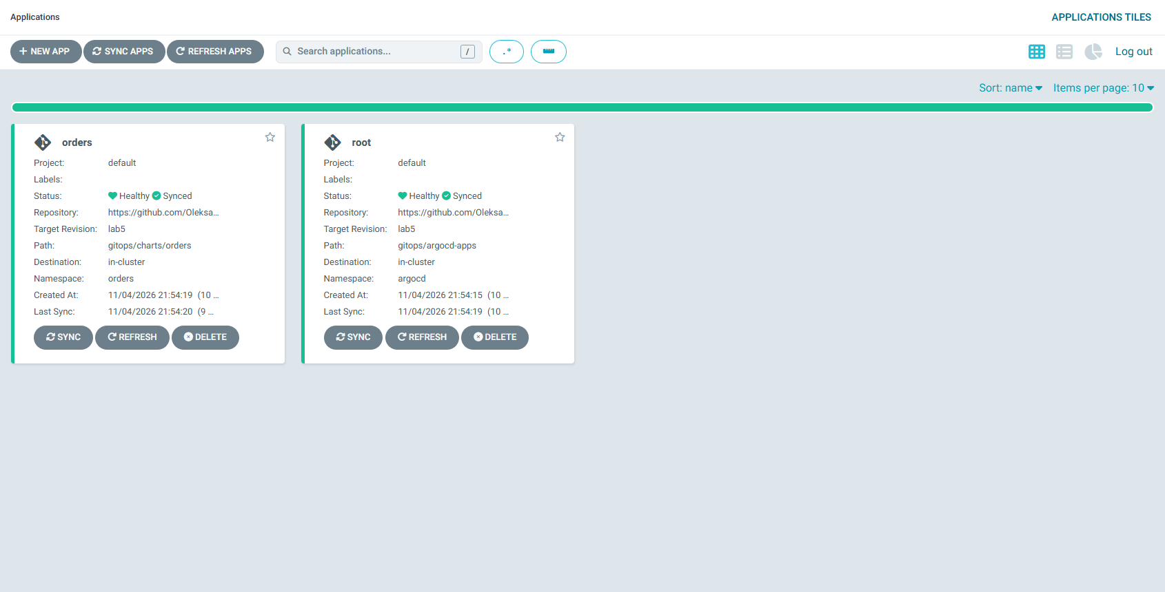
Рисунок 6 — Інтерфейс Argo CD: застосунки root і orders
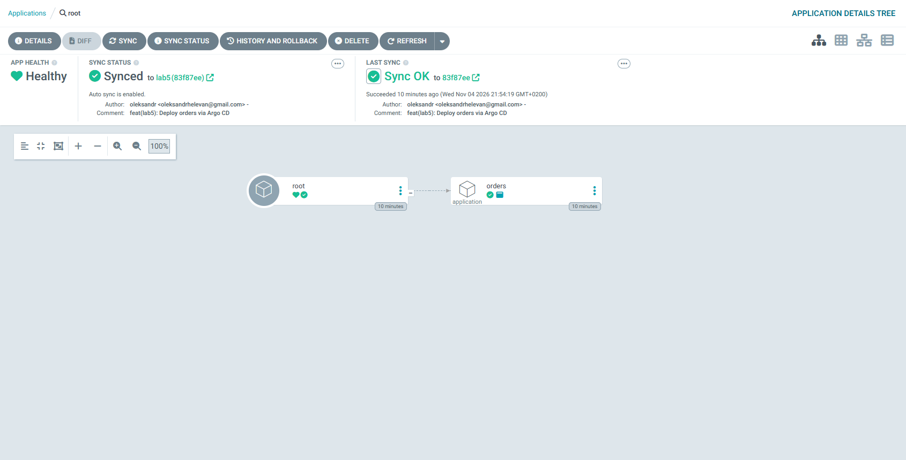
Рисунок 7 — Дерево кореневого застосунку root
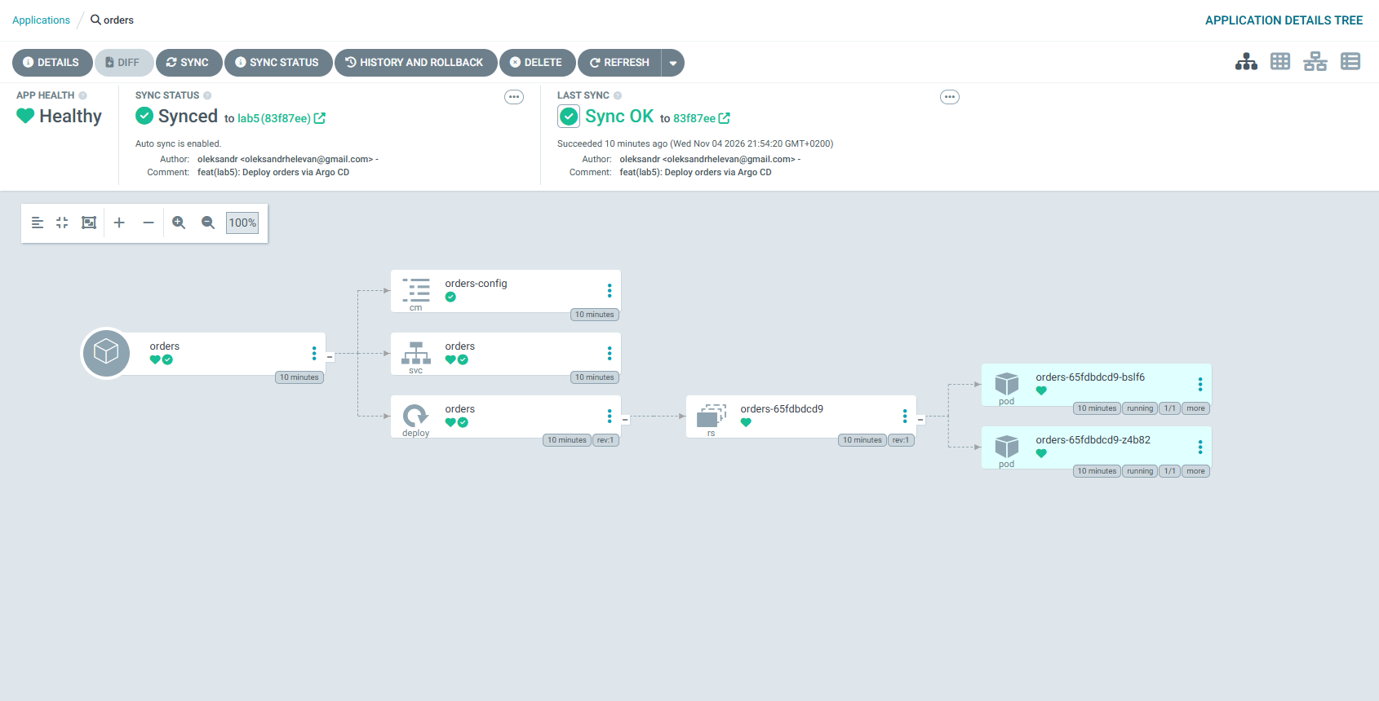
Рисунок 8 — Дерево об'єктів застосунку orders: Synced / Healthy
Надалі новий застосунок чи компонент кластера додається одним файлом у gitops/argocd-apps/ — root підхопить його сам.

5. Оновлення через Git
До оновлення застосунок відповідає версією 1.0.0 (рис. 9).
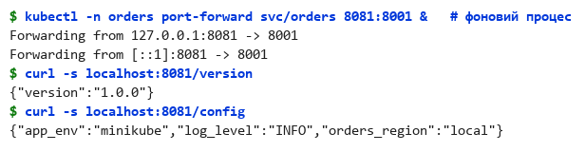
Рисунок 9 — Версія застосунку до релізу
Реліз 1.1.0 зроблено одним рядком у Git: tag "1.0.0" → "1.1.0" у values-minikube.yaml, коміт 227e299 і push (рис. 10). kubectl і helm для оновлення не використовувались.
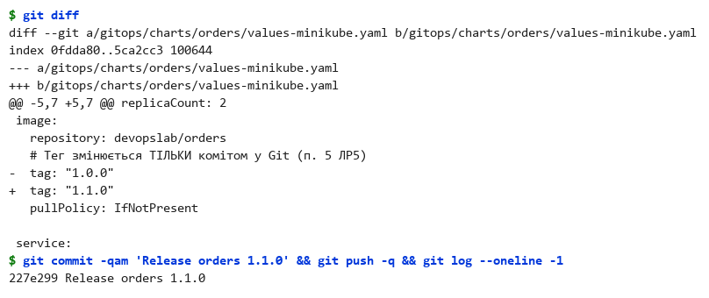
Рисунок 10 — Зміна тегу образу і коміт Release orders 1.1.0
argocd app get orders --refresh змушує Argo CD одразу перечитати Git, не чекаючи опитування (до 3 хв). Одразу після refresh застосунок OutOfSync відносно 227e299 (рис. 11), далі автосинхронізація застосовує новий маніфест і запускає rolling update: нові поди 7876f68c4c піднімаються, старі 65fdbdcd9 переходять у Terminating, Health — Progressing (рис. 12).
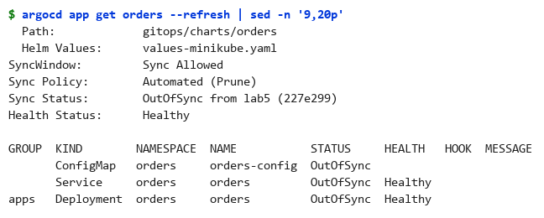
Рисунок 11 — Refresh: OutOfSync відносно нового коміту
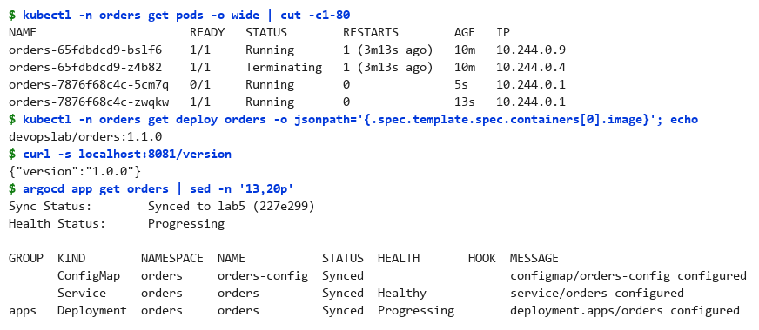
Рисунок 12 — Автоматична синхронізація і rolling update
Після завершення оновлення — Synced to lab5 (227e299), Healthy, curl localhost:8081/version повертає 1.1.0 (рис. 13). В інтерфейсі видно нову ReplicaSet і поди (рис. 14). У реальному проєкті коміт зі зміною тегу робить CI після збірки образу.
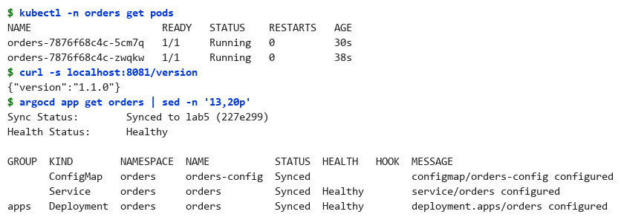
Рисунок 13 — Нова версія 1.1.0 після синхронізації
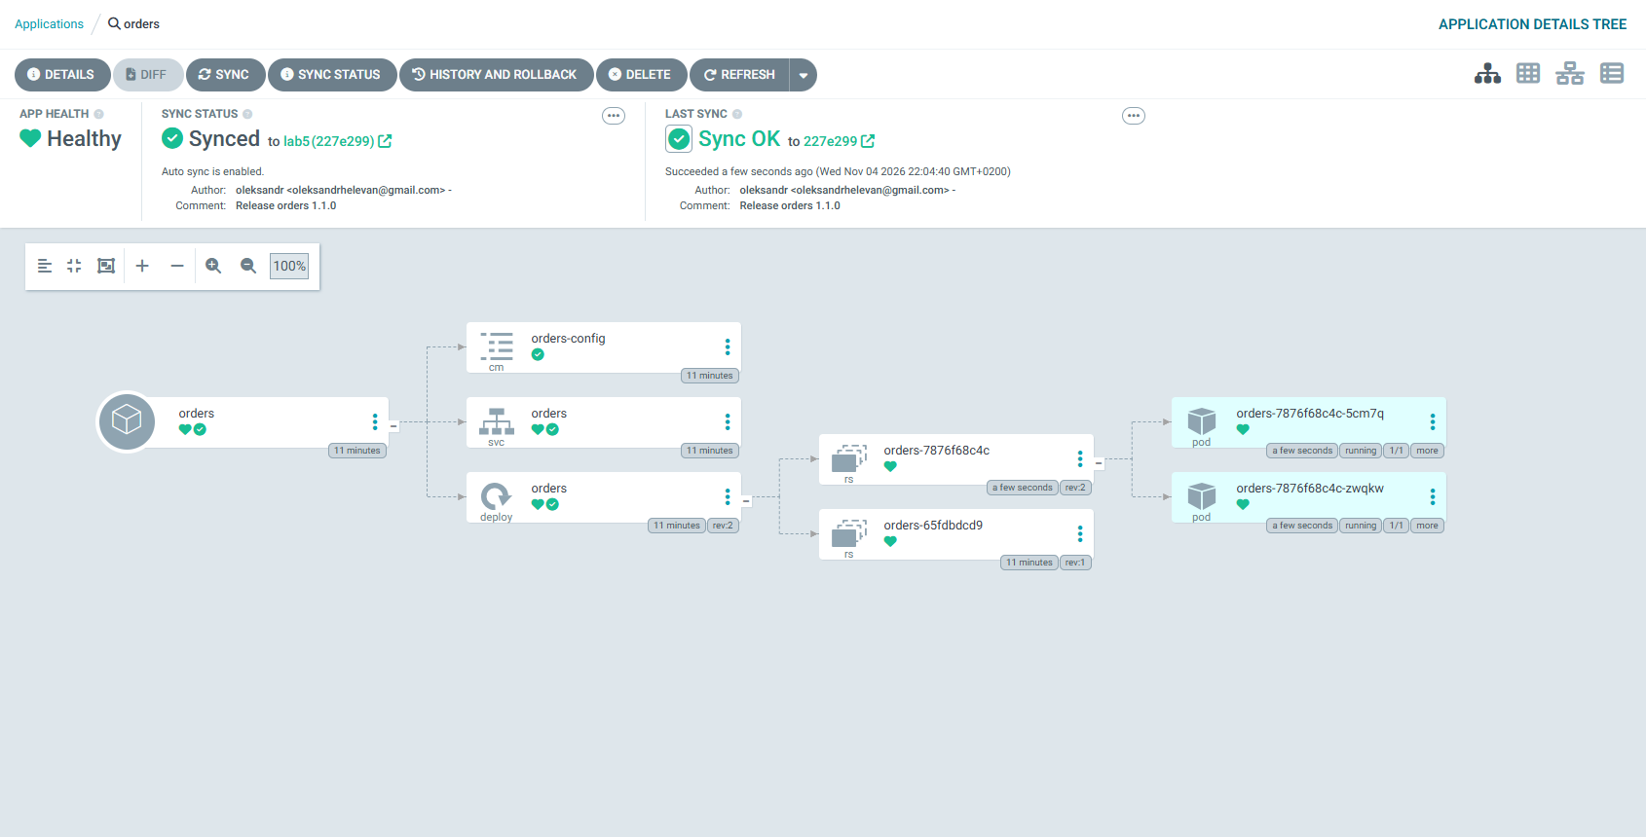
Рисунок 14 — Дерево orders після релізу 1.1.0

6. Дрейф, Health і відкат

6a. Дрейф і selfHeal
Поки selfHeal вимкнено, Deployment вручну масштабовано до 5 реплік. Argo CD бачить розбіжність: застосунок і Deployment OutOfSync, але реплік лишається 5/5 (рис. 15) — автосинхронізація без selfHeal реагує лише на нові коміти, а не на зміни в кластері. argocd app diff показує саме цю різницю: replicas 5 у кластері проти 2 у Git (рис. 16, 17).
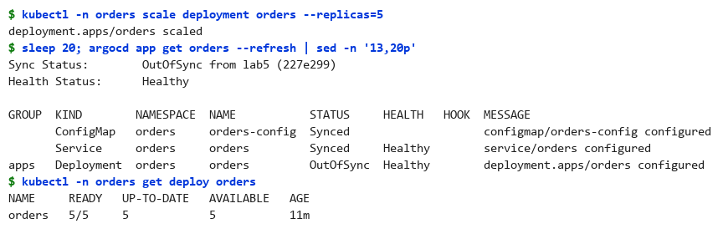
Рисунок 15 — Ручне масштабування: OutOfSync, 5 реплік лишаються
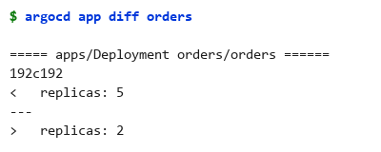
Рисунок 16 — argocd app diff: різниця між кластером і Git
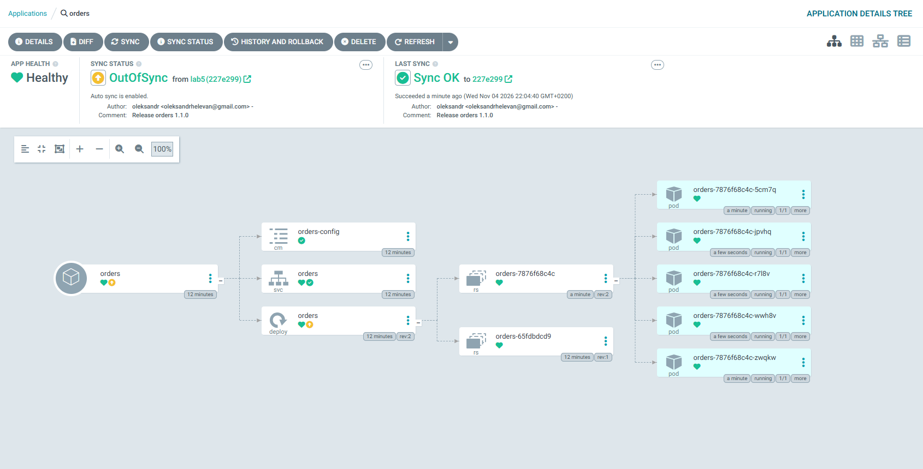
Рисунок 17 — Інтерфейс: Deployment OutOfSync після kubectl scale
У gitops/argocd-apps/orders.yaml додано selfHeal: true і зроблено push (коміт a605dd1, рис. 18). Вручну нічого не застосовувалось: зміну Application orders підхопив root, бо він стежить за gitops/argocd-apps і сам має selfHeal. Відразу після цього orders повернув Deployment до 2 реплік.
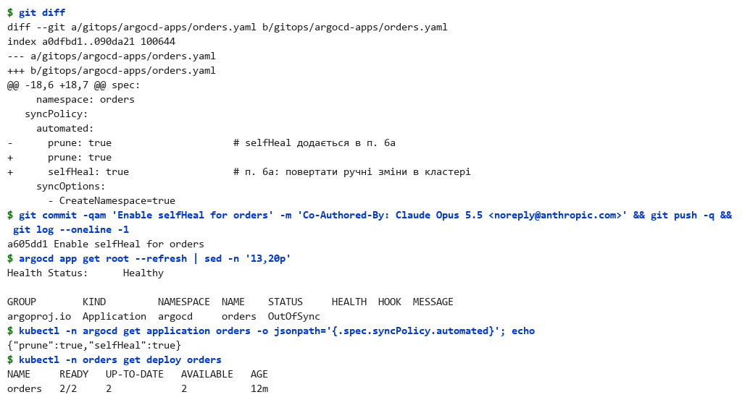
Рисунок 18 — Увімкнення selfHeal комітом; root застосовує зміну сам
Повторне kubectl scale --replicas=5: одразу видно 2/5, а через кілька секунд знову 2/2. Події Deployment (рис. 19) показують, що масштабування до 5 і повернення до 2 сталися з інтервалом близько секунди; застосунок лишився Synced / Healthy.
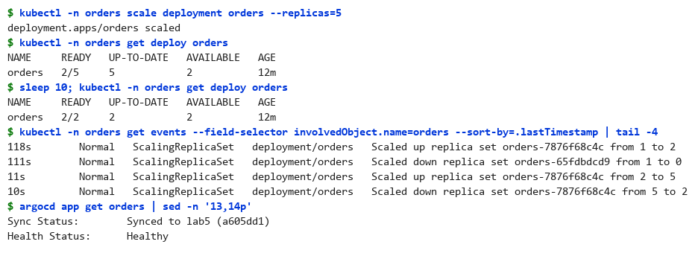
Рисунок 19 — selfHeal повертає кількість реплік з Git

6b. Synced, але Degraded
Тег змінено на неіснуючий 9.9.9 (коміт 6fa3ec8, рис. 20). Після синхронізації Sync Status — Synced: маніфест у кластері такий самий, як у Git. Але Health Status — Progressing: новий под у ImagePullBackOff, kubelet не може стягнути docker.io/devopslab/orders:9.9.9 (рис. 21). Через progressDeadlineSeconds (600 с) Deployment перейшов би в Degraded. Sync показує, чи збігається кластер з Git, а Health — чи працює те, що задеплоєно. Це незалежні стани.
Завдяки maxUnavailable: 0 у стратегії Deployment старі поди 1.1.0 не видаляються, поки новий не стане Ready, тож застосунок продовжує відповідати 1.1.0. В інтерфейсі нова ReplicaSet 8579c455d4 має под зі статусом errimagepull (рис. 22).
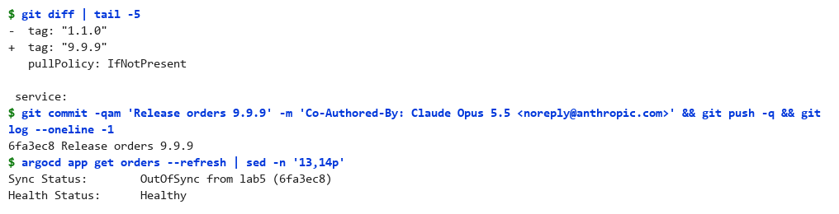
Рисунок 20 — Коміт з неіснуючим тегом 9.9.9
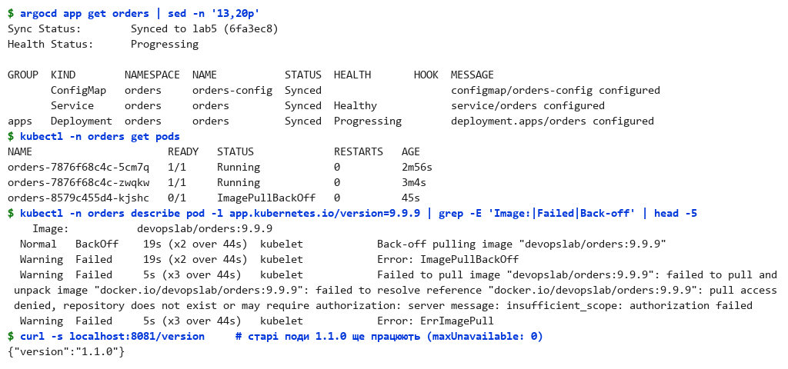
Рисунок 21 — Synced + Progressing: ImagePullBackOff, старі поди працюють
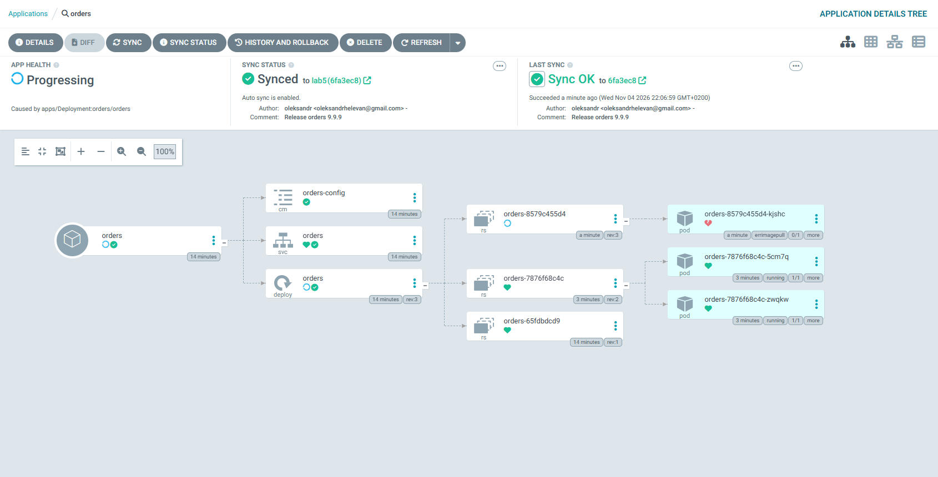
Рисунок 22 — Інтерфейс: Synced, але Health Progressing

6c. Відкат комітом
Відкочується опис, а не кластер: git revert коміту 6fa3ec8 створив коміт 7161b6f, який повертає tag 1.1.0 (рис. 23).
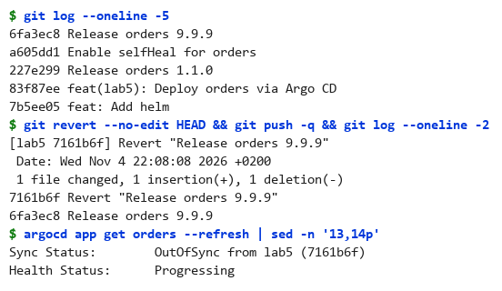
Рисунок 23 — git revert коміту з 9.9.9
Після refresh і синхронізації застосунок знову Synced / Healthy, працюють 2 поди 1.1.0, /version — 1.1.0. argocd app history показує, що кожна синхронізація прив'язана до конкретного коміту: 83f87ee → 227e299 → a605dd1 → 6fa3ec8 → 7161b6f (рис. 24, 25).
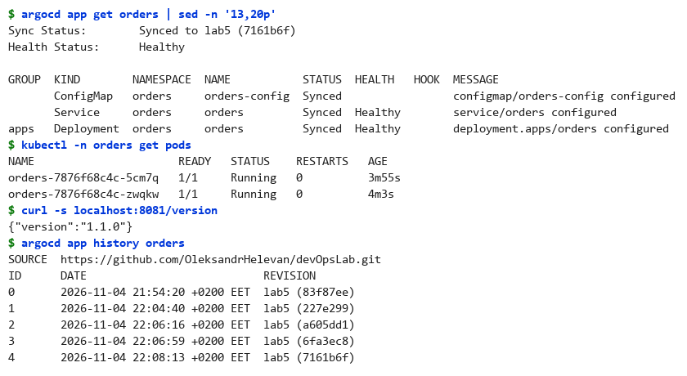
Рисунок 24 — Стан після відкату і історія синхронізацій
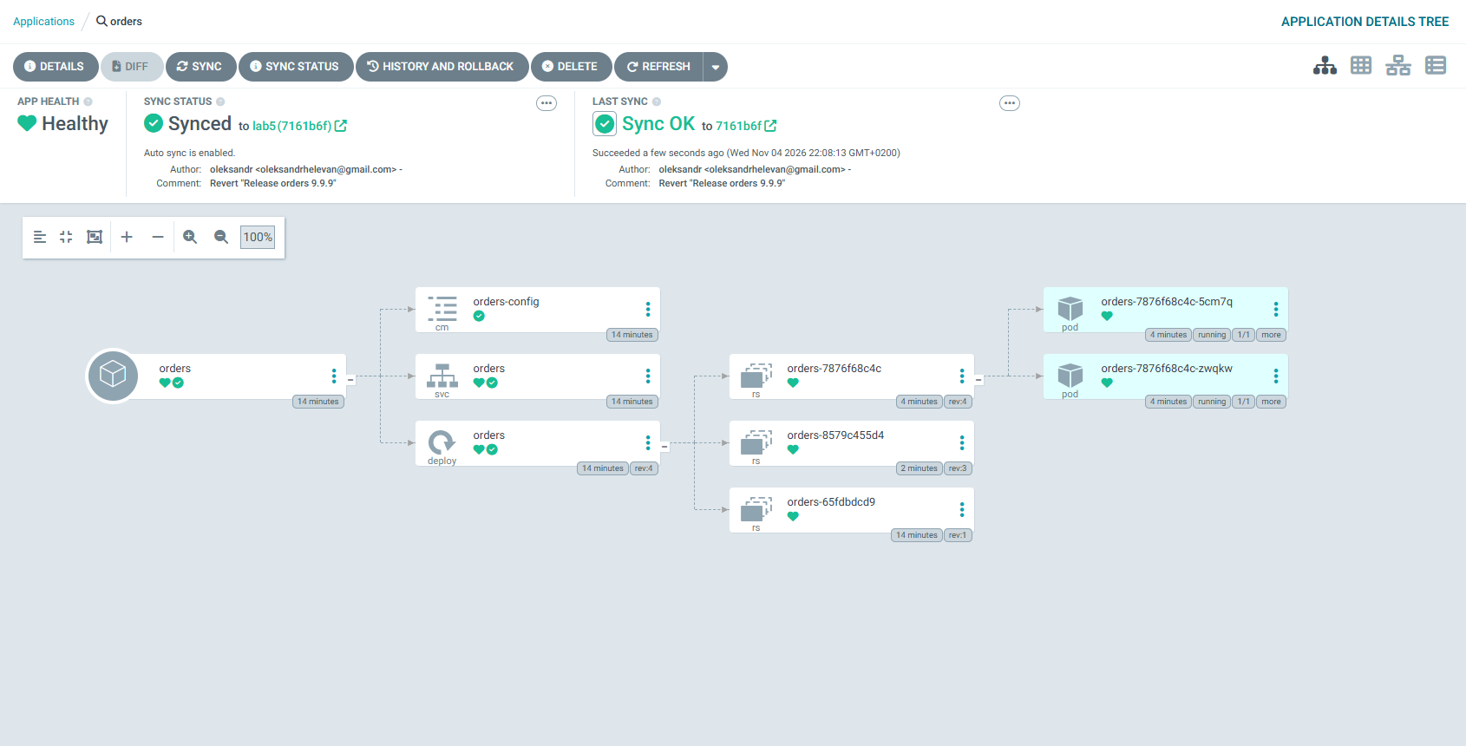
Рисунок 25 — Інтерфейс після відкату: Synced / Healthy
argocd app rollback при увімкненій автосинхронізації відхиляється з помилкою FailedPrecondition (рис. 26): інакше Argo CD одразу повернув би стан із Git. Тому відкат у GitOps робиться комітом.
Рисунок 26 — argocd app rollback відхилено при auto-sync

7. Підготовка до захисту
Окремо перевірено сценарій «викладач просить змінити інше значення»: у values-minikube.yaml replicaCount 2 → 3 і config.logLevel INFO → DEBUG, коміт d7d08ae (рис. 27). Після синхронізації — 3 поди, ConfigMap і /config містять LOG_LEVEL=DEBUG (рис. 28). Поди перезапустилися самі, бо Deployment має анотацію checksum/config від вмісту ConfigMap (з ЛР4).
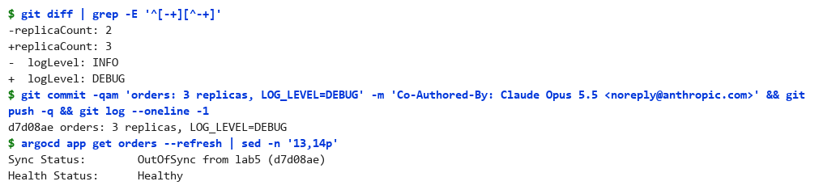
Рисунок 27 — Зміна кількості реплік і змінної оточення через Git
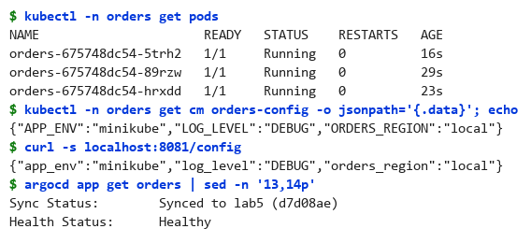
Рисунок 28 — Нові значення доїхали до кластера
Підсумковий стан (рис. 29, 30): обидва застосунки Synced / Healthy, Secret orders-secret на місці (prune видаляє лише об'єкти, що колись були в Git), історія комітів гілки lab5. У helm list -A є лише реліз orders-dev з ЛР4 — Argo CD Helm-релізів не створює.
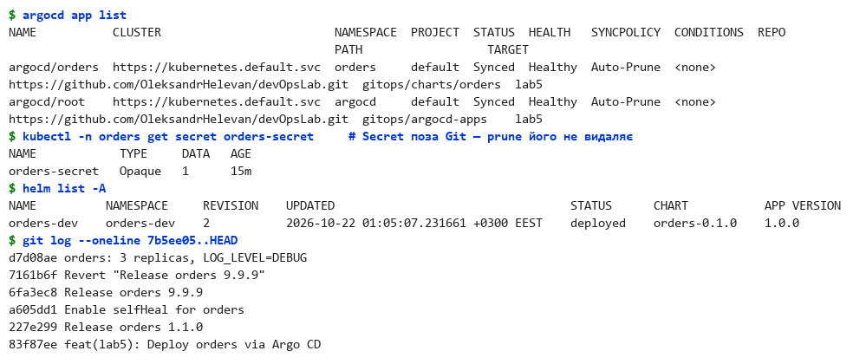
Рисунок 29 — Підсумковий стан і коміти ЛР5
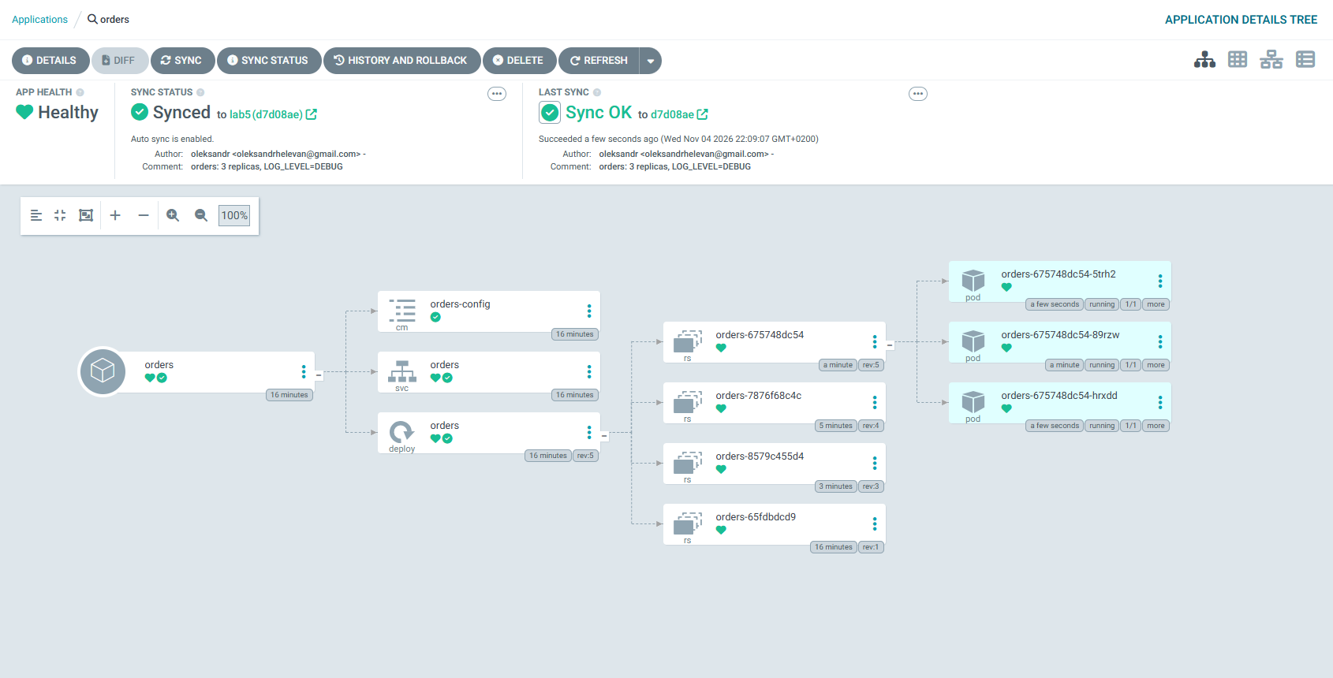
Рисунок 30 — Дерево orders: 3 поди, Synced / Healthy
Порядок лайв-демонстрації:
- minikube start; два port-forward: svc/argocd-server 8443:443 і svc/orders 8081:8001; образи 1.0.0/1.1.0 уже в minikube;
- інтерфейс https://localhost:8443: root → orders → дерево, Synced / Healthy;
- зміна tag у values-minikube.yaml → commit → push → Refresh → нова версія в curl localhost:8081/version;
- kubectl -n orders scale deployment orders --replicas=5 → selfHeal повертає репліки;
- tag 9.9.9 → Synced + Progressing/Degraded → git revert → Healthy.

Типові помилки, що трапились або були враховані
Ситуація | Причина | Рішення
Порт 8080 зайнятий | Docker-контейнер слухає 0.0.0.0:8080, argocd login потрапляв не в Argo CD | port-forward на 8443
PreSync-хук падав би на першій синхронізації | Helm pre-upgrade = Argo CD PreSync, Service ще немає | hooks.preUpgrade.enabled: false
Токен Secret змінювався б при кожній синхронізації | lookup у helm template повертає порожньо | existingSecret + ручний Secret
ImagePullBackOff | Образу немає ні в minikube, ні в реєстрі | minikube image load / публічний пакет
values-minikube.yaml: no such file | valueFiles шукаються відносно path чарту | вказано лише ім'я файлу
Зміна не приїхала | push не в ту гілку або не минув інтервал опитування | targetRevision: lab5, argocd app get --refresh

Висновки
Розгортання orders переведено на GitOps: бажаний стан описано в Git (root → Application orders → Helm-чарт з ЛР4 з values-minikube.yaml), а єдиною ручною дією в кластері лишилися kubectl apply кореневого застосунку та створення Secret. Нові версії, зміна політики синхронізації, кількості реплік і конфігурації виконувались лише комітами, і кожна синхронізація в історії Argo CD прив'язана до коміту. Показано, що автосинхронізація без selfHeal лише фіксує дрейф, а з selfHeal повертає ручні зміни за секунди; що Synced не означає Healthy (неіснуючий тег — Synced, але ImagePullBackOff), а завдяки maxUnavailable: 0 збій не зачіпає користувачів; що відкат при автосинхронізації робиться через git revert, а argocd app rollback у цьому режимі заборонено. Helm у цій схемі лише рендерить шаблони, тому особливості Helm (хуки, lookup) потребують адаптації під Argo CD.

